建设项目
竣工环境保护验收监测表

远环监验[2017] 131号

项目名称 | 年产1.2亿块全煤矸石烧结空心砖项目
委托单位 | 淮南市宇佳欣建材有限责任公司

安徽省远明检测技术有限公司
二零一七年十一月

声 明

一、本报告不得自行涂改、增删，否则一律无效；
二、报告内容及监测数据仅对本次建设项目竣工环保验收监测负责。

承 担 单 位: 安徽省远明检测技术有限公司
公 司 负 责 人: 夏西涛
总 工 程 师：胡林林
项 目 负 责 人：
报 告 编 写：
审 核：
审 定：
现场监测负责人： 王大勇
现场监测人员： 张应鹏、袁帅
实验分析人员：陈雪松、李月、张捷

安徽省远明检测技术有限公司
电话：0551-65326552
传真：0551-65319527
邮编：230088
地址：合肥市高新区科学大道114号高创中心F8栋2/4层

承包单位资质：
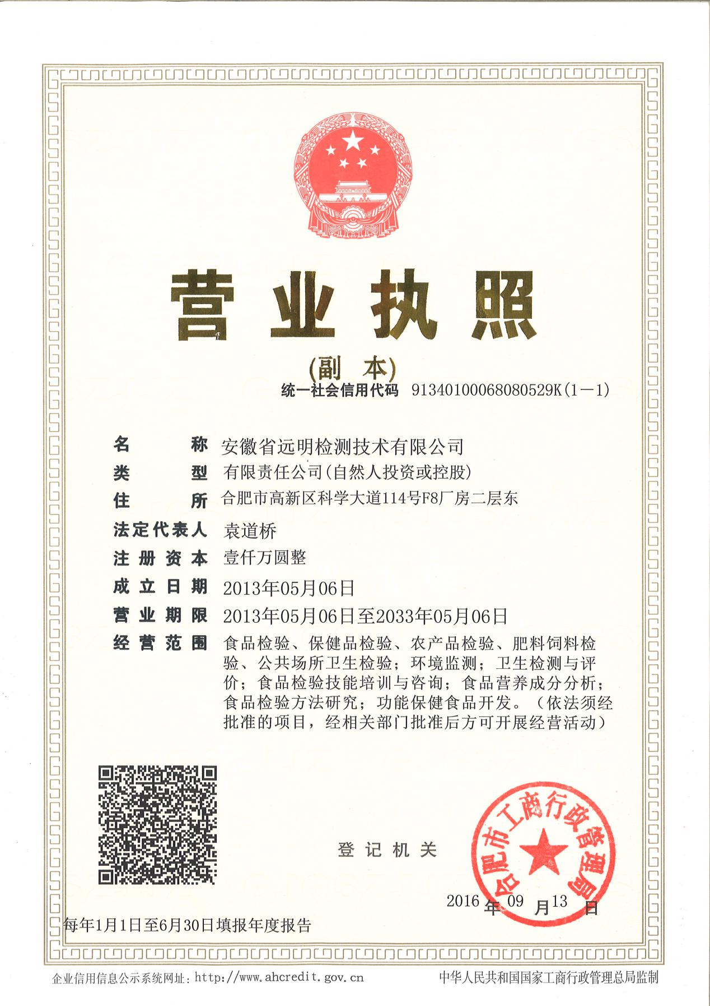

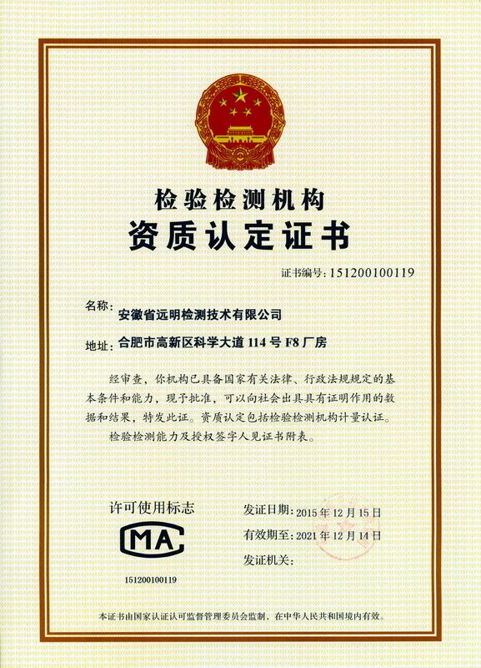

表1 建设项目基本情况
建设项目名称 | 年产6000亿块全煤矸石烧结空心砖项目
建设单位名称 | 淮南市宇佳欣建材有限责任公司
立项审批部门 | 淮南市经济和信息化委员会
建设项目性质 | 新建 改建 技改√ 迁建 （划√）
设计生产能力 | 年产1.2亿块全煤矸石烧结空心砖
实际生产能力 | 年产6000万块全煤矸石烧结空心砖
环评时间 | 2011年12月 |  | 技改时间 |  | 2012年1月
投入试生产时间 | 2015年4月 |  | 现场监测时间 |  | 2017年11月13日~14日
环评报告表 审批部门 | 淮南市环境保护局 |  | 环评报告表 编制单位 |  | 蚌埠市环境影响评价中心
投资总概算（万元） | 3040 | 环保投资总概算  （万元） |  | 52 | 比例 | 1.71%
实际总概算（万元） | 1800 | 环保投资  （万元） |  | 260 | 比例 | 14.4%
验收监测依据 | （1）中华人民共和国国务院第682号《建设项目环境保护管理条例》（2017年）；  （2）《建设项目竣工环境保护验收暂行办法》（国环规环评[2017]4号）  （3）《建设项目竣工环境保护验收技术指南污染影响类》  （4）《淮南市宇佳欣建材有限责任公司年产1.2亿块全煤矸石烧结空心砖项目》（蚌埠市环境影响评价中心）；  （5）《关于淮南市宇佳欣建材有限责任公司年产1.2亿块全煤矸石烧结空心砖项目环境影响评价执行标准的函》（淮南市环境保护局，淮环函【2015】225号；  （6）安徽省远明检测技术有限公司检测报告，编号E2017(Y)1513；  （7）淮南市宇佳欣建材有限责任公司验收监测委托书（2017.11）  （8）淮南市宇佳欣建材有限责任公司提供的相关资料。
续表1
验收监测标准标号、级别 |  | 1、《空气和废气监测分析方法》（第四版）  2、《工业企业厂界环境噪声排放标准》(GB12348-2008)  3、《一般工业固体废物贮存、处置场污染控制标准》（GB18599-2001）及其2013年修改单要求  4、《砖瓦工业大气污染物排放标准》（GB29620-2013）
验收监测标准 级别、标准 | 废气 | 《砖瓦工业大气污染物排放标准》（GB29620-2013）
  生产过程 | 最该允许排放浓度
  生产过程 | 颗粒物 | 二氧化硫 | 氮氧化物 | 氟化物
  原料燃料破碎机制备成型 | 30 | —— | —— | ——
  人工干燥及焙烧 | 30 | 300 | 200 | 3
  企业边界 | 1.0 | 0.5 | —— | 0.02
验收监测标准 级别、标准 | 噪声 | 《工业企业厂界环境噪声排放标准》（GB12348－2008）2类标准  《声环境质量标准》（GB 3096－2008）2类标准
  昼间dB（A） | 夜间dB（A）
  60 | 50
  昼间dB（A） | 夜间dB（A）
  60 | 50
验收监测标准 级别、标准 | 废水 | 无生产废水，生活污水不外排
验收监测标准 级别、标准 | 总量控制 | 无

表2
淮南市宇佳欣建材有限责任公司厂区占地22000m²，位于淮南市大通区洛河镇，原有工程包括一座18门砖窑、厂房和坯场，生产规模为年产3500万块（折标砖）煤矸石烧结砖。在充分考虑自身情况和市场需求基础上，为顺应政策要求和市场发展趋势，淮南市宇佳欣建材有限责任公司于2011年初在厂区北侧新建了一条新型高效节能隧道窑，并拆除了原有的老式18门轮窑。公司计划在原砖厂厂址内新建两条年产6000万块全煤矸石烧结空心砖隧道窑，同时采用先进的生产技术装备并配套窑炉运行自动控制系统。
蚌埠市环境影响评价中心于2011年12月编制完成了《年产1.2亿块全煤矸石烧结空心砖项目环境影响报告表》，淮南市环境保护局于2015年4月2日以淮环函[2015]225号文对该项目环评报告表进行了确认。原有工程内容和技改内容如下。
- 原有工程
1、原有工程内容
淮南市宇佳欣建材有限责任公司厂区占地22000m²，位于淮南市大通区洛河镇，原有工程包括一座18门砖窑、厂房和坯场，生产规模为年产3500万块（折标砖）煤矸石烧结砖。原有工程内容见表1。
表1 原有工程组成一览表
工程类别 | 工程内容 | 工程规模 | 备注
主体工程 | 18门轮窑一座 | 2000m² | 砖混结构
辅助工程 | 破碎车间 | 576m² | 砖混结构
辅助工程 | 成型车间 | 672m² | 砖混结构
辅助工程 | 办公室 | 200m² | 砖混结构
辅助工程 | 机修及仓库 | 300m² | 砖混结构
贮运工程 | 成品砖存放场一处  原料存放场一处 | —— | 露天堆放

2、主要生产设备
原有项目的主要生产设备为给料机、双级真空挤出机、破碎机、搅拌机、圆滚筛等机电设备以及辅助设备皮带输送机、挖掘机等，见表2。

表2 原有工程主要设备及设施一览表
序号 | 设备（设施）名称 | 单位 | 数量 | 备注
1 | 箱式给料机 | 台 | 2 | GD65、GD80
2 | 颚式破碎机 | 台 | 1 | PE400×600
3 | 锤式破碎机 | 台 | 1 | PC1100×1000
4 | 电磁振动筛 | 台 | 2 | ZS2435
5 | 双级真空挤出机 | 台 | 1 | 60/60A
6 | 皮带输送机 | 米 | 150 | B500
7 | 双轴搅拌机 | 台 | 1 | SJ300
8 | 挖掘机 | 辆 | 1 | 徐州产
3、生产工艺
原有工程利用煤矸石、粉煤灰、弃土等原料进行配比成型，炉窑焙烧成产品。具体生产工艺为：煤矸石送破碎机破碎，过筛、按一定比例与粉煤灰、弃土和水送入搅拌机混匀，通过制砖机成型切条、切坯成型，送坯场自然干燥后，推入轮窑加少量煤焙烧成成品。
4、劳动定员与工作制度
原有工程劳动定员为60人，原料制备与砖坯成型为二班制；轮窑焙烧为三班制，每班8小时，连续作业，全年工作300日。

三、技改工程内容
1、主要工程内容
技改项目在原厂界内建设，不新征土地。工程建设内容主要包括：厂房建设及隧道窑建设，辅助工程建设、公用工程建设等。环评报告表拟建两条年产6000万块全煤矸石烧结空心砖隧道窑，实际只建设新建一条年产6000万块全煤矸石烧结空心砖隧道窑，，因此此次验收仅针对该条年产6000万块全煤矸石烧结空心砖隧道窑。技改项目主要工程内容见表3。
表3技改项目主要工程组成与实际建设情况一览表
工程类别 | 工程内容 | 工程规模 | 实际建设情况
主体工程 | 干燥窑（两座） | 70m×4.6m×1.6m×2（座） | 已建成钢构干燥窑、焙烧窑各一座
主体工程 | 焙烧窑（两座） | 110m×4.6m×1.6m×2（座） | 已建成钢构干燥窑、焙烧窑各一座
辅助工程 | 陈化车间 | 1200m² | 已建成钢构陈化车、干燥焙烧车间、破碎车间、成型车间
辅助工程 | 干燥焙烧车间 | 3600m² | 已建成钢构陈化车、干燥焙烧车间、破碎车间、成型车间
辅助工程 | 破碎车间 | 600m² | 已建成钢构陈化车、干燥焙烧车间、破碎车间、成型车间
辅助工程 | 成型车间 | 1120m² | 已建成钢构陈化车、干燥焙烧车间、破碎车间、成型车间
辅助工程 | 办公室 | 200m² | 利用原有
辅助工程 | 机修及仓库 | 300m² | 利用原有
公用工程 | 变配电所 | 144m^{2，}总功率1250KW | 配备总功率1250KW变电器
公用工程 | 人工井 | 生活用水取自地下井水 | 生活用水取自地下井水
贮运工程 | 原料存放场一处  成品砖存放场一处 | 露天堆放 | 已建成原料存放处、成品砖存放处各一处
环保工程 | 厂内绿化 | 2000m²厂界绿化带 | 厂界绿化带
环保工程 | 设备减振 | 减振、消声 | 减振消声
2、生产与劳动定员
技改项目劳动定员为55人，年工作日为300天，原料制备与砖坯成型为二班制、干燥焙烧工段为三班制，每班有效工作时间为8小时。
3、产品方案
表4 技改项目产品规格表
产品名称 | 产品规格（mm）
多孔空心砖 | 240×115×90 | 240×240×115 | 240×200×115
4、主要生产设备与设施
技改项目主要生产设备或设施详见表4
表4技改项目主要设备及设施一览表
序号 | 设备（设施）名称 | 单位 | 数量 | 型号 | 备注
1 | 装载机 | 台 | 1 |  | 新增
2 | 箱式给料机 | 台 | 2 | GD65、GD80 | 利用原有
3 | 板式给料机 | 台 | 1 | GL80 | 新增
4 | 颚式破碎机 | 台 | 1 | PE400×600 | 利用原有
5 | 电磁给料机 | 台 | 1 | 800 | 新增
6 | 锤式破碎机 | 台 | 1 | PC1100×1000 | 利用原有
7 | 双层圆滚筛 | 台 | 1 | XS3000×1500 | 新增
8 | 双轴搅拌机 | 台 | 1 | SJ300 | 利用原有
9 | 可逆布料机 | 台 | 1 | B650×28 | 新增
10 | 多斗挖掘机 | 台 | 1 | DW40 | 新增
11 | 双级真空挤出机 | 台 | 1 | 60/60A | 利用原有
12 | 全自动切条切坯机 | 组 | 1 | ZQPQ | 新增
13 | 分坯运坯机 | 台 | 1 | B300×15 | 新增
14 | 皮带输送机 | 米 | 180 | B500 | 新增
15 | 回车线 | 条 | 1 |  | 新增
16 | 窑车 | 台 | 100 | 3000×3460×850 | 新增
17 | 干燥窑顶车机 | 台 | 1 | 30T | 新增
18 | 焙烧窑顶车机 | 台 | 1 | 50T | 新增
19 | 窑尾拉引机 | 台 | 2 |  | 新增
20 | 摆渡车 | 台 | 2 |  | 新增
21 | 送热风机 | 台 | 1 | 16# | 新增
22 | 排潮风机轴流 | 台 | 2 | 10# | 新增
23 | 回车线回车牵引机 | 台 | 2 |  | 新增
24 | 温度控制系统 | 套 | 1 |  | 新增
25 | 辅助设备（含除铁器） | 批 | 1 |  | 新增
26 | 电力控制系统 | 组 | 1 |  | 新增
27 | 挖掘机 | 台 | 1 |  | 利用原有
28 | 机修工具 | 套 | 1 |  | 新增

5、环保措施
表5 环保设施一览表
污染物 | 处理设施 | 投资（万元）
废气 | 脱硫处理设施、布袋式除尘器
废水 | 化粪池
绿化 | 厂区绿化
道路 | 厂区道路硬化

二、主要工程内容、生产工艺及污染物产出流程（附示意图）：
生产工艺流程图：
煤（引燃用）
水

煤矸石
合格空心砖、多孔砖
磁选除铁
粉尘
噪声
分等

颚式破碎机
布袋
除尘器
粉尘
噪声
固废
检验

锤式破碎机

出砖

双层圆滚筛
粉煤灰
弃土

喷洒
分等

噪声
双轴搅拌机
减震消声设施

焙烧窑

噪声
固废
可逆皮带布料机布料机
减震消声设施
陈化
液压摆渡顶车机

多斗挖掘机

脱硫处理设施
烟尘
SO₂
噪声
磁选除铁

干燥窑

箱式给料机

喷洒
液压摆渡顶车机

双轴搅拌机

注入
噪声
人工码坯
双击真空挤出机
减震消声设施

分坯运坯机

全自动切条切坯机

图1 项目工艺流程及产污节点

工艺流程简述：
1、破碎
煤矸石先经颚式破碎机进行粗破，再经锤式破碎机进行细碎，而后进入双层圆滚筛筛分，未达到工艺要求的筛上料（粒度3mm以上）再返回锤式破碎机，。
2、拌合与陈化
经破碎后的筛下料与粉煤灰和弃土分别经板式给料机定量配比（煤矸石∶粉煤灰∶:弃土=60∶20∶20），进入双轴搅拌机的细料加水混匀后经皮带输送机到陈化库的可逆皮带布料机上均匀布料，进行陈化处理（48-72小时），使原料中的水分有足够的时间与原料颗粒进行渗透交换，进一步提高原料均匀性和液塑性等各种综合性能，以达到保证成型、干燥和焙烧等工序的工艺要求，从而提高产品的质量。
3、成型
经过陈化处理的原料通过多斗挖掘机均匀取料送入皮带输送机，进入箱式给料机均匀定量配料，再经由双轴搅拌机视实际情况再次加水调整进行补水搅拌，经皮带机把充分处理好的原料送入双击真空挤出机挤出泥条，挤出的泥条经全自动切条切坯机切割成型，再经过分运坯机运送到码坯工位，由人工码放到窑车上。
4、干燥
码放好砖坯的窑车经液压摆渡顶车机顶入干燥窑进行干燥。
5、焙烧
干燥好的砖坯再经液压摆渡顶车机拖入焙烧窑进行焙烧，砖坯在隧道窑内经过预热、烧成、保温、冷却等一系列热工过程，在高温下烧结成合格产品。

表3主要污染源、污染物处理和排放流程
一、废气
本项目产生的废气主要是包括原料及产品运输道路扬尘、原料存放场扬尘、煤矸石破碎和筛分粉尘、以及燃烧产生的烟尘等。
道路扬尘和原料存放场扬尘属于无组织排放，采取定时洒水抑尘，对周边环境影响较小。
本项目煤矸石采用颚式、锤式破碎机破碎，破碎后经两道滚筒筛进行筛分，破碎和筛分过程中会产生一定量的粉尘。破碎机、筛分机上方分别设置集尘罩，通过负压收集后经袋式除尘器处理，处理达标后的粉尘通过16m高的排气筒排放，同时结合车间内洒水等措施进一步降低粉尘的产生量.
技改项目采用内燃法生产工艺，在正常生产过程中，主要依靠矸石原料自身燃烧产生的热量进行焙烧。产生的污染物主要是烟尘、氮氧化物、二氧化硫和氮氧化物，经脱硫处理设施处理达标后通过26m高的排气筒排放。
- 废水
项目生产用水随原料进入毛坯砖中，经干燥窑干燥和焙烧窑焙烧后，水分全部蒸发进入大气中，因此本项目无生产废水产生及外排。园区无员工生活，仅产生少量生活污水，经化粪池沉淀后，排入西侧鱼塘。
三、噪声
该项目主要噪声源为破碎机、搅拌机、挤砖机、风机等设备运转及作业噪声，噪声源强为70~95dB(A)。经过加装消声器、建筑隔声、厂区绿化，噪声达标排放。
四、固体废物
本项目固体废物主要有除尘器细灰、出窑时产生的废砖、生活垃圾以及磁选工序收集的废金属等
（1）除尘器细灰：全部收集回用；
（2）废砖：全部返回制坯工序
（3）生活垃圾：环卫部门按时统一清运；
（4）废金属：全部外售

表4 监测分析方法及质量保证措施

一、监测分析方法及仪器
本次验收监测分析方法详见表6。
表6 验收监测分析方法一览表
类别 | 监测项目 | 分析方法 | 分析仪器
废气 | 氟化物 | 离子选择电极法 | pH计
废气 | 颗粒物 | 重量法 | 万分之一电子天平
废气 | 二氧化硫 | 电位电解法 | 自动烟尘/烟气采样器
废气 | 氮氧化物 | 电位电解法 | 自动烟尘/烟气采样器
噪声 | 厂界噪声 | 计权A声级计法 | 多功能声级计
噪声 | 敏感点噪声 | 计权A声级计法 | 多功能声级计

二、质量保证措施
本次监测的质量保证严格按照安徽省远明检测技术有限公司编制的《质量手册》的要求，实施全过程的质量控制。
监测人员均经过考核并持有监测上岗合格证书；所有的监测仪器均已经过计量部门检定（或自校合格）并在有效期内；现场监测仪器使用前均经过校准。监测数据和监测报告实行三级审核。
(1)验收监测采样和分析人员均通过考核并持证上岗。
(2)所使用的监测分析仪器设备均在检定合格期内，且运行性能良好。采样器在进现场前对其气密性和管道畅通性进行检查和计量校核，声级计在测试前后用声校准器进行校准，当测量前后仪器的灵敏度相差小于0.5dB时，认为噪声测试数据有效。
(3)监测分析方法全部采用国家有关部门颁布的标准(或推荐)分析方法，尽量避免被测排放物中共存的污染物因子对仪器分析的交叉干扰，使被测排放物的浓度在仪器测试量程的30~70%之间。
(4)监测数据和报告严格执行三级审核制度，经过校对、校核，最后由技术负责人审定，所有监测数据准确无误。
表5监测期间生产负荷情况
淮南市宇佳欣建材有限责任公司积极组织生产，年产6000万块全煤矸石烧结空心砖项目竣工环境保护验收监测于2017年11月13~14日进行，废水、噪声、废气有组织排放以及环境管理检查同步进行。验收期间，生产负荷基本符合“工况稳定、生产负荷达75%以上、环境保护设施运行正常”的要求。
监测期间生产负荷统计表
日期  项目 | 11月13日 | 11月14日
设计生产能力  （万块/天） | 20（按年生产300天计）
实际生产能力  （万块/天） | 17 | 16
平均生产负荷（％） | 85 | 80

表6 验收监测内容
项目验收内容根据生产项目的生产特点，按照验收规范，确定本次验收检测项目、点位、频次。监测内容见下表
项目类别 | 检测因子 | 点位 | 频次
有组织废气 | 颗粒物、氟化物 | 脱硫处理设施进口 | 3次/天，连续2天
有组织废气 | 颗粒物、二氧化硫、氮氧化物 | 脱硫处理设施进口 | 3次/天，连续2天
有组织废气 | 颗粒物 | 破碎处理设施进出口 | 3次/天，连续2天
无组织废气 | 颗粒物、氟化物 | 上风向1个点、  下风向3个点 | 3次/天，连续2天
厂界噪声 | 昼噪、夜噪 | 厂界四周 | 昼夜各1次/天，  连续2天
环境噪声 | 昼噪、夜噪 | 项目南侧、西侧、  西北侧 | 昼夜各1次/天，  连续2天

表7监测示意图和监测条件
N
2#
4#
门
1#
3#
图2：无组织废气采样点位示意图2017.11.13

表6：气象要素
日期 | 频次 | 风向 | 风速m/s | 气温°C | 气压kpa | 大气状况
2017.11.13 | 第一次 | 西北风 | 1.1 | 12 | 100.9 | 多云
2017.11.13 | 第二次 | 西北风 | 1.1 | 14 | 101.2 | 多云
2017.11.13 | 第三次 | 西北风 | 1.3 | 13 | 101.0 | 多云
2017.11.13 | 第四次 | 西北风 | 1.3 | 11 | 100.9 | 多云

1#
4#
3#
2#
门
N
图3：无组织废气采样点位示意图2017.11.14
表6：气象要素
日期 | 频次 | 风向 | 风速m/s | 气温°C | 气压kpa | 大气状况
2017.11.14 | 第一次 | 北风 | 1.2 | 11 | 100.8 | 多云
2017.11.14 | 第二次 | 北风 | 1.2 | 12 | 101.0 | 多云
2017.11.14 | 第三次 | 北风 | 1.1 | 13 | 100.9 | 多云
2017.11.14 | 第四次 | 北风 | 1.2 | 14 | 100.8 | 多云

表8 有组织废气监测结果及评价
脱硫处理设施排放监测结果
单位：含氧量%；排放浓度：mg/m³；排放速率：kg/h
监测项目 |  | 监测  频次 | 11月13日监测结果 |  |  |  |  | 11月14日监测结果
 |  | 监测  频次 | 实测浓度 | 排放浓度 | 排放速率 | 含氧量 | 达标情况 | 实测浓度 | 排放浓度 | 排放速率 | 含氧量 | 达标情况
颗粒物 | 脱硫处理设施进口 | 第一次 | 18.8 | / | 1.13 | 16.5 | / | 28.6 | / | 1.71 | 16.4 | /
颗粒物 | 脱硫处理设施进口 | 第二次 | 19.4 | / | 1.18 | 16.5 | / | 21.7 | / | 1.31 | 16.4 | /
颗粒物 | 脱硫处理设施进口 | 第三次 | 19.0 | / | 1.12 | 16.5 | / | 25.3 | / | 1.52 | 16.4 | /
颗粒物 | 脱硫处理设施出口 | 第一次 | 3.69 | 10.1 | 0.444 | 16.5 | 达标 | 4.43 | 11.9 | 0.534 | 16.5 | 达标
颗粒物 | 脱硫处理设施出口 | 第二次 | 4.70 | 12.9 | 0.583 | 16.5 | 达标 | 4.75 | 12.8 | 0.588 | 16.5 | 达标
颗粒物 | 脱硫处理设施出口 | 第三次 | 3.95 | 10.8 | 0.489 | 16.5 | 达标 | 4.65 | 12.5 | 0.567 | 16.5 | 达标
颗粒物 | 脱硫处理设施出口 | 最大值 | 4.70 | 12.9 | 0.583 | 16.5 | 达标 | 4.75 | 12.8 | 0.588 | 16.5 | 达标
标准限值 |  |  | 30 | —— | —— | —— | —— | 30 | —— | —— | —— | ——
二氧化硫 | 脱硫处理设施进口 | 第一次 | 137 | / | 8.21 | 16.5 | / | 143 | / | 8.58 | 16.4 | /
二氧化硫 | 脱硫处理设施进口 | 第二次 | 135 | / | 8.17 | 16.5 | / | 135 | / | 8.14 | 16.4 | /
二氧化硫 | 脱硫处理设施进口 | 第三次 | 141 | / | 8.32 | 16.5 | / | 135 | / | 8.10 | 16.4 | /
二氧化硫 | 脱硫处理设施出口 | 第一次 | 24 | 66 | 2.89 | 16.5 | 达标 | 25 | 67 | 3.01 | 16.5 | 达标
二氧化硫 | 脱硫处理设施出口 | 第二次 | 23 | 63 | 2.86 | 16.5 | 达标 | 25 | 67 | 3.09 | 16.5 | 达标
二氧化硫 | 脱硫处理设施出口 | 第三次 | 22 | 60 | 2.72 | 16.5 | 达标 | 24 | 65 | 2.93 | 16.5 | 达标
二氧化硫 | 脱硫处理设施出口 | 最大值 | 24 | 66 | 2.89 | 16.5 | 达标 | 25 | 67 | 3.09 | 16.5 | 达标
标准限值 |  |  | 300 | —— | —— | —— | —— | —— | —— | —— | ——

续上表
监测项目 |  | 监测  频次 | 11月13日监测结果 |  |  |  |  | 11月14日监测结果
 |  | 监测  频次 | 实测浓度 | 排放浓度 | 排放速率 | 含氧量 | 达标情况 | 实测浓度 | 排放浓度 | 排放速率 | 含氧量 | 达标情况
氮氧化物 | 脱硫处理设施进口 | 第一次 | 20 | / | 1.20 | 16.5 | / | 20 | / | 1.20 | 16.5
氮氧化物 | 脱硫处理设施进口 | 第二次 | 19 | / | 1.15 | 16.5 | / | 19 | / | 1.15 | 16.5
氮氧化物 | 脱硫处理设施进口 | 第三次 | 20 | / | 1.18 | 16.5 | / | 19 | / | 1.14 | 16.5
氮氧化物 | 脱硫处理设施出口 | 第一次 | 17 | 47 | 1.02 | 16.5 | 达标 | 18 | 48 | 1.08 | 16.4 | 达标
氮氧化物 | 脱硫处理设施出口 | 第二次 | 18 | 49 | 1.09 | 16.5 | 达标 | 18 | 49 | 1.08 | 16.4 | 达标
氮氧化物 | 脱硫处理设施出口 | 第三次 | 17 | 46 | 1.00 | 16.5 | 达标 | 17 | 46 | 1.02 | 16.4 | 达标
氮氧化物 | 脱硫处理设施出口 | 最大值 | 18 | 49 | 1.09 | 16.5 | 达标 | 18 | 49 | 1.08 | 16.4 | 达标
标准限值 |  |  | 200 | —— | —— | —— | —— | 200 | —— | —— | ——
氟化物 | 脱硫处理设施出口 | 第一次 | 0.888 | 2.44 | 0.107 | 16.5 | 达标 | 0.130 | 0.349 | 0.016 | 16.4 | 达标
氟化物 | 脱硫处理设施出口 | 第二次 | 0.780 | 2.14 | 0.097 | 16.5 | 达标 | 0.252 | 0.679 | 0.031 | 16.4 | 达标
氟化物 | 脱硫处理设施出口 | 第三次 | 0.539 | 1.48 | 0.068 | 16.5 | 达标 | 0.163 | 0.438 | 0.020 | 16.4 | 达标
氟化物 | 脱硫处理设施出口 | 最大值 | 0.888 | 2.44 | 0.107 | 16.5 | 达标 | 0.252 | 0.679 | 0.031 | 16.4 | 达标
标准限值 |  |  | —— | 3 | —— | —— | —— | —— | 3 | —— | ——
监测结果表明：验收监测期间，脱硫处理设施颗粒物的处理效率约为52.2%，脱硫处理设施出口颗粒物最大浓度为12.9mg/m³，排放速率为0.583kg/h；二氧化硫最大浓度为67mg/m³，排放速率3.09kg/h；；氮氧化物最大浓度为49mg/m³，排放速率1.08kg/h；氟化物最大浓度为2.44mg/m³，排放速率0.107kg/h；均符合《砖瓦工业大气污染物排放标准》（GB29620-2013)标准限值要求。

破碎处理设施排放监测结果
单位：排气筒高度：m；排放浓度：mg/m³；排放速率：kg/h
监测项目 |  | 监测  频次 | 排气筒  高度  （m） | 6月17日监测结果 |  |  |  | 6月18日监测结果
 |  | 监测  频次 | 排气筒  高度  （m） | 排放  浓度 | 排放  速率 | 处理  效率（%） | 达标  情况 | 排放  浓度 | 排放  速率 | 处理  效率（%） | 达标  情况
破碎处理设施 | 进口 | 第一次 | 16 | 48.1 | 0.239 | / | / | 27.1 | 0.137 | / | /
破碎处理设施 | 进口 | 第二次 | 16 | 51.6 | 0.254 | / | / | 33.4 | 0.164 | / | /
破碎处理设施 | 进口 | 第三次 | 16 | 49.8 | 0.258 | / | / | 29.0 | 0.152 | / | /
破碎处理设施 | 出口 | 第一次 | 16 | 4.00 | 2.89×10⁻² | 92 | 达标 | 5.46 | 3.96×10⁻² | 80 | 达标
破碎处理设施 | 出口 | 第二次 | 16 | 3.31 | 2.41×10⁻² | 94 | 达标 | 4.21 | 3.08×10⁻² | 87 | 达标
破碎处理设施 | 出口 | 第三次 | 16 | 3.53 | 2.58×10⁻² | 93 | 达标 | 4.83 | 3.50×10⁻² | 83 | 达标
破碎处理设施 | 出口 | 最大值 | 16 | 4.00 | 2.89×10⁻² | 94 | 达标 | 5.46 | 3.96×10⁻² | 87 | 达标
标准限值 |  |  | 15 | 120 | 3.5 | —— |  | 120 | 3.5 | ——
监测结果表明：验收监测期间，破碎处理设施颗粒物的处理效率约为88%，破碎处理设施出口颗粒物最大浓度为5.46mg/m³，排放速率3.96×10⁻²kg/h；均符合《砖瓦工业大气污染物排放标准》（GB29620-2013)标准限值要求。

表9无组织废气监测结果及评价
监测  项目 | 监测位置 | 验收监测结果
监测  项目 | 监测位置 | 2017.11.13 |  |  |  | 2017.11.14
颗粒物 | 上风向1# | 0.300 | 0.351 | 0.376 | 0.326 | 0.276 | 0.325 | 0.291 | 0.353
颗粒物 | 下风向2# | 0.526 | 0.601 | 0.576 | 0.619 | 0.551 | 0.521 | 0.508 | 0.529
颗粒物 | 下风向3# | 0.706 | 0.712 | 0.679 | 0.687 | 0.651 | 0.612 | 0.702 | 0.627
颗粒物 | 下风向4# | 0.476 | 0.551 | 0.526 | 0.501 | 0.526 | 0.602 | 0.577 | 0.619
颗粒物 | 下风向浓度最大值 | 0.619 |  |  |  | 0.651
颗粒物 | 标准限值 | 1.0 |  |  |  | 1.0
颗粒物 | 达标情况 | 达标 |  |  |  | 达标
备注：单位mg/m³； 监测结果表明：验收监测期间，厂界无组织颗粒物浓度最大值为0.619mg/m³，均符合《砖瓦工业大气污染物排放标准》（GB29620-2013)中无组织排放监控浓度限值。

监测  项目 | 监测位置 | 验收监测结果
监测  项目 | 监测位置 | 2017.11.13 |  |  |  | 2017.11.14
氟化物 | 上风向1# | 1.7 | 1.6 | 1.8 | 1.7 | 1.8 | 1.7 | 1.7 | 1.9
氟化物 | 下风向2# | 1.7 | 1.6 | 3.4 | 2.3 | 1.9 | 1.7 | 1.9 | 2.0
氟化物 | 下风向3# | 1.7 | 1.9 | 1.5 | 1.7 | 2.0 | 2.0 | 2.0 | 1.9
氟化物 | 下风向4# | 2.0 | 1.8 | 1.8 | 1.7 | 2.0 | 1.6 | 1.7 | 1.7
氟化物 | 下风向浓度最大值 | 3.4 |  |  |  | 2.0
氟化物 | 标准限值 | 20 |  |  |  | 20
氟化物 | 达标情况 | 达标 |  |  |  | 达标
备注：单位μg/m³；
监测结果表明：验收监测期间，厂界无组织氟化物浓度最大值为3.4μg/m³，均符合《砖瓦工业大气污染物排放标准》（GB29620-2013)中无组织排放监控浓度限值。

表10 噪声监测结果及评价
监测时间 | 测点及编号 | 监测结果Leq (dB) |  | 达标情况
监测时间 | 测点及编号 | 昼间 | 夜间 | 昼间 | 夜间
11月13日 | 1#厂界东 | 56.2 | 49.1 | √ | √
11月13日 | 2#厂界南 | 50.9 | 48.3 | √ | √
11月13日 | 3#厂界西 | 56.2 | 49.2 | √ | √
11月13日 | 4#厂界北 | 52.1 | 48.5 | √ | √
11月13日 | 5#项目南侧 | 52.0 | 46.9 | √ | √
11月13日 | 6#项目西侧 | 49.4 | 48.7 | √ | √
11月13日 | 7#项目西北侧 | 53.4 | 47.6 | √ | √
11月14日 | 1#厂界东 | 56.1 | 48.2 | √ | √
11月14日 | 2#厂界南 | 53.9 | 46.1 | √ | √
11月14日 | 3#厂界西 | 56.9 | 48.2 | √ | √
11月14日 | 4#厂界北 | 54.2 | 49.5 | √ | √
11月14日 | 5#项目南侧 | 55.2 | 48.0 | √ | √
11月14日 | 6#项目西侧 | 50.7 | 47.2 | √ | √
11月14日 | 7#项目西北侧 | 48.3 | 46.6 | √ | √
厂界东、南、西、北执行标准值 |  | 60 | 50 | - | -
项目南侧、项目西侧、项目西北侧 |  | 60 | 50 | - | -
备注：厂界东、南、西、北执行标准值执行《工业企业厂界环境噪声排放标准》（GB12348－2008）2类标准，项目南侧、项目西侧、项目西北侧为敏感点，执行《声环境质量标准》（GB 3096-2008）2类标准，
监测结果表明：验收监测期间，项目厂界昼间噪声为50.9dB(A)～56.9dB(A)、夜间噪声为46.1B(A)～49.2dB(A)，符合《工业企业厂界环境噪声排放标准》(GB12348-2008)中2类功能区标准限值要求。
监测结果表明：验收监测期间，项目南侧、西侧、西北侧昼间噪声为48.3dB(A)～55.2dB(A)、夜间噪声为46.6B(A)～48.7dB(A)，符合《声环境质量标准》（GB 3096-2008）中2类功能区标准限值要求。
表11环保检查结果
环保 “三同时”制度落实情况
淮南市宇佳欣建材有限责任公司能够执行“环评”和“三同时”制度，相关手续齐备；废气、噪声等处理设施已经建成并投入运行。
环境保护机构设置、环境管理规章制度及落实情况
淮南市宇佳欣建材有限责任公司设专门人员负责环保工作和环境保护档案的管理人员，由总经理兼职。公司环境保护规章制度根据环保工作需求建立健全环境管理规章制度建设。
固体废弃物综合利用处理情况
项目固体废物主要有除尘器细灰、出窑时产生的废砖、生活垃圾以及磁选工序收集的废金属等除尘器细灰全部收集回用，废砖全部返回制坯工序生活垃圾，环卫部门按时统一清运废金属全部外售。
厂区生态保护、环境绿化和水土保持措施落实情况
公司厂区内生产车间附近地面已硬化，其他地面有少量绿化。
环评建议、环评批复落实情况
序号 | 环评和批复要求 | 落实情况
一 | 大气污染物排放执行《大气污染物综合排放标准》（GB16297-1996）中新污染源二级标准；炉窑废气排放执行《工业炉窑大气污染物排放标准》（GB9078-1996）二级标准。 | 监测结果表明：验收监测期间，脱硫处理设施颗粒物的处理效率约为47.8%，11月13日脱硫处理设施出口颗粒物最大浓度为12.9mg/m³，排放速率为0.583kg/h；二氧化硫最大浓度为67mg/m³，排放速率3.09kg/h；氮氧化物最大浓度为49mg/m³，排放速率1.08kg/h；氟化物最大浓度为2.44mg/m³，排放速率0.107kg/h；均符合《砖瓦工业大气污染物排放标准》（GB29620-2013)标准限值要求。 监测结果表明：验收监测期间，破碎处理设施颗粒物的处理效率约为88%，破碎处理设施出口颗粒物最大浓度为5.46mg/m³，排放速率3.96×10⁻²kg/h；均符合《砖瓦工业大气污染物排放标准》（GB29620-2013)标准限值要求。监测结果表明：验收监测期间，厂界无组织颗粒物浓度最大值0.619mg/m³，均符合《砖瓦工业大气污染物排放标准》（GB29620-2013)中无组织排放监控浓度限值。监测结果表明：验收监测期间，厂界无组织氟化物浓度最大值3.4μg/m³，，均符合《砖瓦工业大气污染物排放标准》（GB29620-2013)中无组织排放监控浓度限值。
二 | 项目污水执行《污水综合排放标准》（GB8978-1996）一级标准；可接入污水处理厂时执行《污水排入城镇下水道水质标准》（CJ343-2010） | 项目生产用水随原料进入毛坯砖中，经干燥窑干燥和焙烧窑焙烧后，水分全部蒸发进入大气中，因此本项目无生产废水产生及外排。园区无员工生活，仅产生少量生活污水，经化粪池沉淀后，排入西侧鱼塘。
三 | 厂界噪声执行《工业企业厂界环境噪声排放标准》（GB12348-2008）中的2类标准 | 监测结果表明：验收监测期间，项目厂界昼间噪声为50.9dB(A)～56.9dB(A)、夜间噪声为46.1B(A)～49.2dB(A)，符合《工业企业厂界环境噪声排放标准》(GB12348-2008)中2类功能区标准限值要求。  监测结果表明：验收监测期间，项目南侧、西侧、西北侧昼间噪声为48.3dB(A)～55.2dB(A)、夜间噪声为46.6B(A)～48.7dB(A)，符合《声环境质量标准》（GB 3096-2008）中2类功能区标准限值要求。
四 | 一般工业固废执行《一般工业固废废物贮存、处置场污染控制标准》（GB18599-2001） | 项目固体废物主要有除尘器细灰、出窑时产生的废砖、生活垃圾以及磁选工序收集的废金属等除尘器细灰全部收集回用，废砖全部返回制坯工序生活垃圾，环卫部门按时统一清运废金属全部外售。

表11验收监测结论及建议
验收监测结论：
淮南市宇佳欣建材有限责任公司年产6000万块全煤矸石烧结空心砖项目工程能够执行“环评”和“三同时”制度，相关手续齐备；该项目已建成。项目于2017年11月13日11月14日进行进行了项目竣工环境保护验收监测，废水、废气、噪声监测以及环境管理检查同步进行。
1.废气
项目营运期间，主要污染物为颗粒物、二氧化硫、氮氧化物和氟化物。
监测结果表明：验收监测期间，脱硫处理设施颗粒物的处理效率约为47.8%，11月13日脱硫处理设施出口颗粒物最大浓度为12.9mg/m³，排放速率为0.583kg/h；二氧化硫最大浓度为67mg/m³，排放速率3.09kg/h；氮氧化物最大浓度为49mg/m³，排放速率1.08kg/h；氟化物最大浓度为2.44mg/m³，排放速率0.107kg/h；均符合《砖瓦工业大气污染物排放标准》（GB29620-2013)标准限值要求。
监测结果表明：验收监测期间，破碎处理设施颗粒物的处理效率约为88%，破碎处理设施出口颗粒物最大浓度为5.46mg/m³，排放速率3.96×10⁻²kg/h；均符合《砖瓦工业大气污染物排放标准》（GB29620-2013)中无组织排放监控浓度限值要求。
监测结果表明：验收监测期间，厂界无组织颗粒物浓度最大值0.619mg/m³，均符合《砖瓦工业大气污染物排放标准》（GB29620-2013)中无组织排放监控浓度限值。
监测结果表明：验收监测期间，厂界无组织氟化物浓度最大值3.4μg/m³，，均符合《砖瓦工业大气污染物排放标准》（GB29620-2013)中无组织排放监控浓度限值。
- 废水
项目生产用水随原料进入毛坯砖中，经干燥窑干燥和焙烧窑焙烧后，水分全部蒸发进入大气中，因此本项目无生产废水产生及外排。园区无员工生活，仅产生少量生活污水，经化粪池沉淀后，排入西侧鱼塘。
3.噪声
监测结果表明：验收监测期间，项目厂界昼间噪声为50.9dB(A)～56.9dB(A)、夜间噪声为46.1B(A)～49.2dB(A)，符合《工业企业厂界环境噪声排放标准》(GB12348-2008)中2类功能区标准限值要求。
监测结果表明：验收监测期间，项目南侧、西侧、西北侧昼间噪声为48.3dB(A)～55.2dB(A)、夜间噪声为46.6B(A)～48.7dB(A)，符合《声环境质量标准》（GB 3096-2008）中2类功能区标准限值要求。
4.固废
项目固体废物主要有除尘器细灰、出窑时产生的废砖、生活垃圾以及磁选工序收集的废金属等除尘器细灰全部收集回用，废砖全部返回制坯工序生活垃圾，环卫部门按时统一清运废金属全部外售。
建议和要求：
1、加强环境宣传教育，注重清洁生产和循环利用。
2、加强环境管理，严格按照要求落实各项治理措施，实现各项污染物稳定达标排放。
3、建立严格的管理制度，落实岗位责任制，加强生产中的现场管理，加强生产和设备维护，减少和防止生产过程中的事故性排放。
4、确保生产车间空气流通，推行清洁生产。

附件1【关于年产1.2亿块全煤矸石烧结空心庄项目环境影响评价执行标准的函】淮环函[2015]225号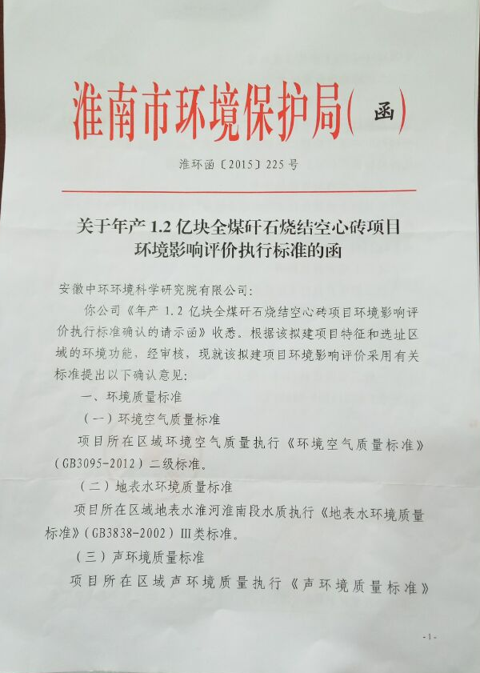

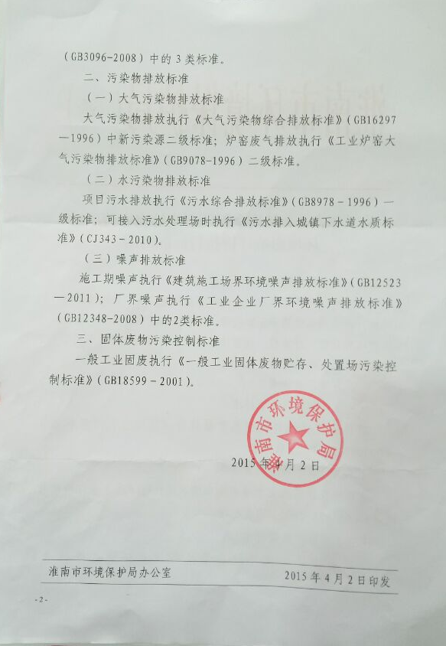

附件2 委托书

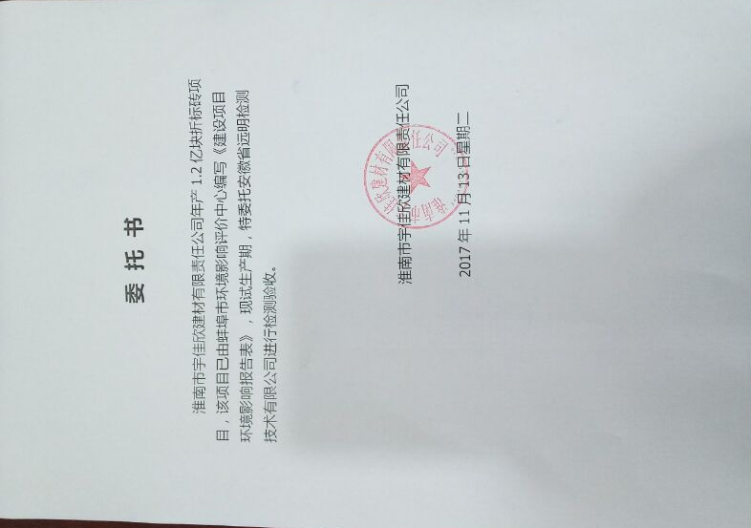

附件3 生产报表
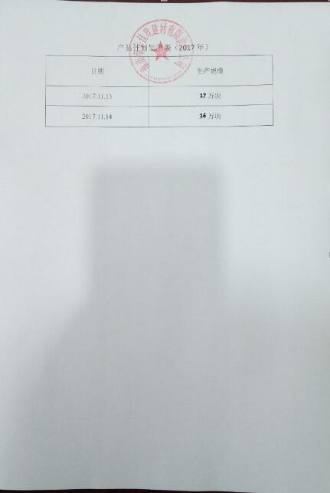

附件4 检测报告
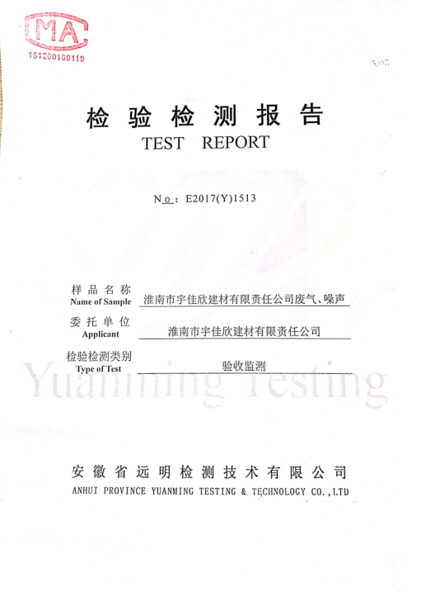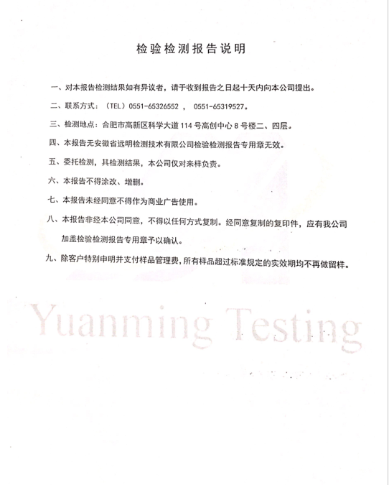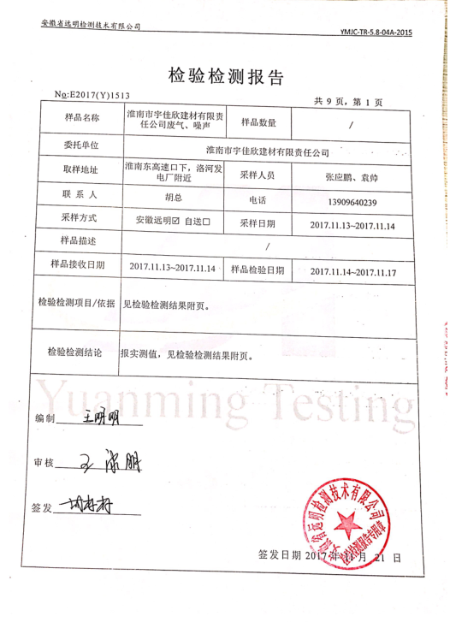

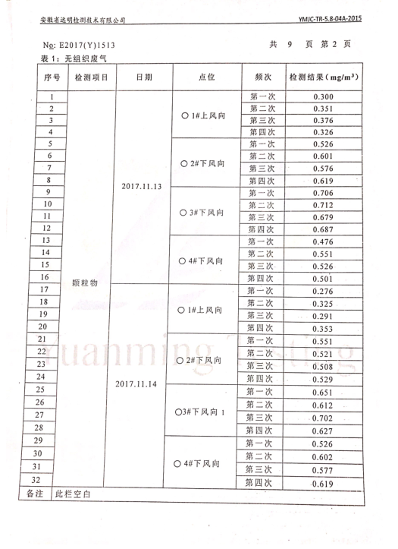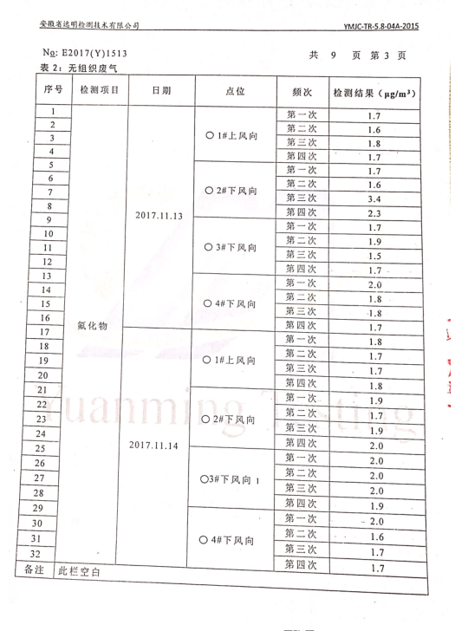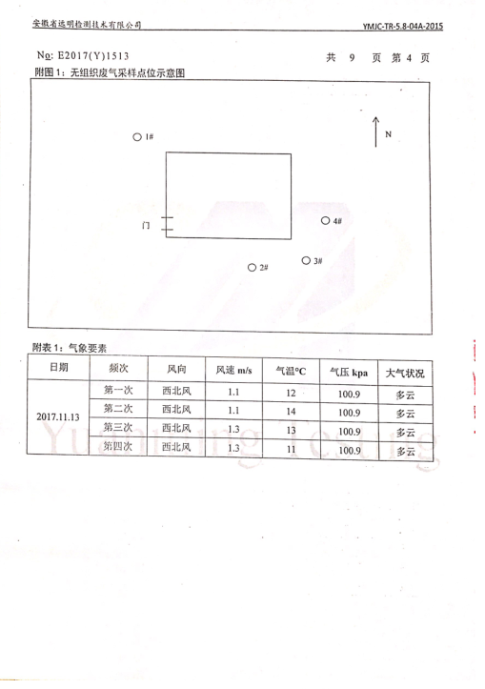
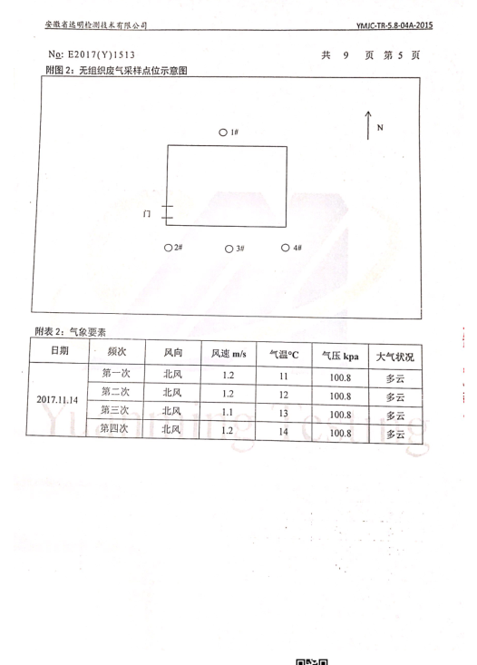

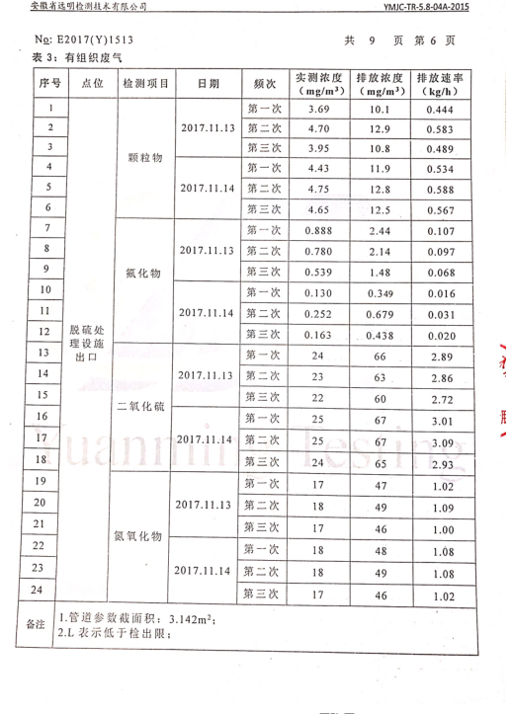
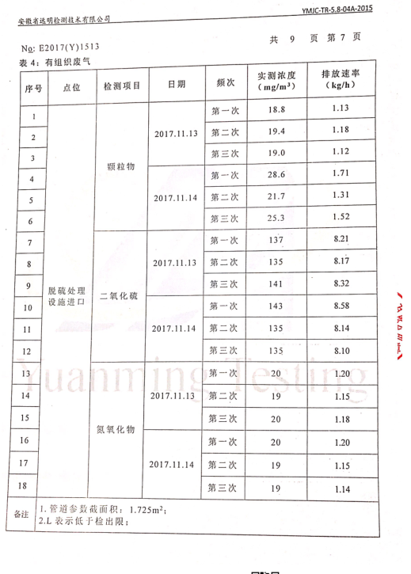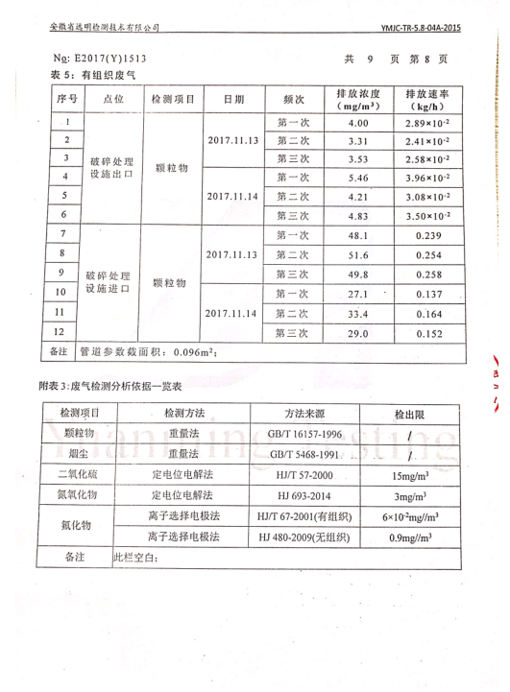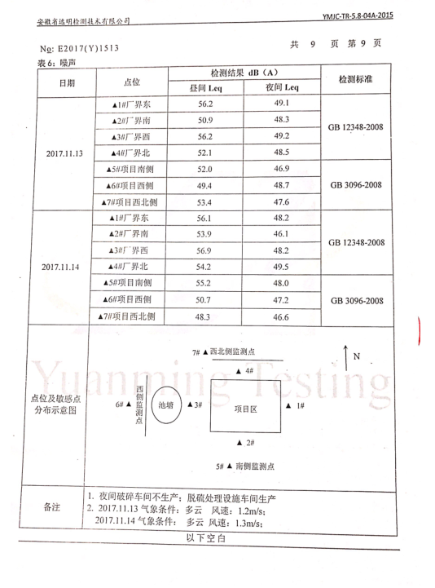

附件5验收监测现场照片

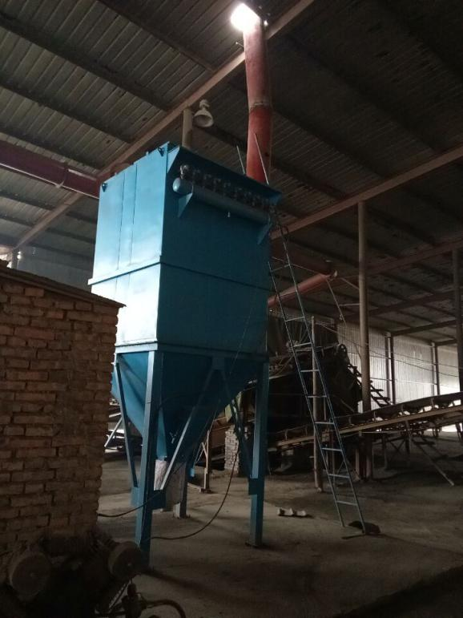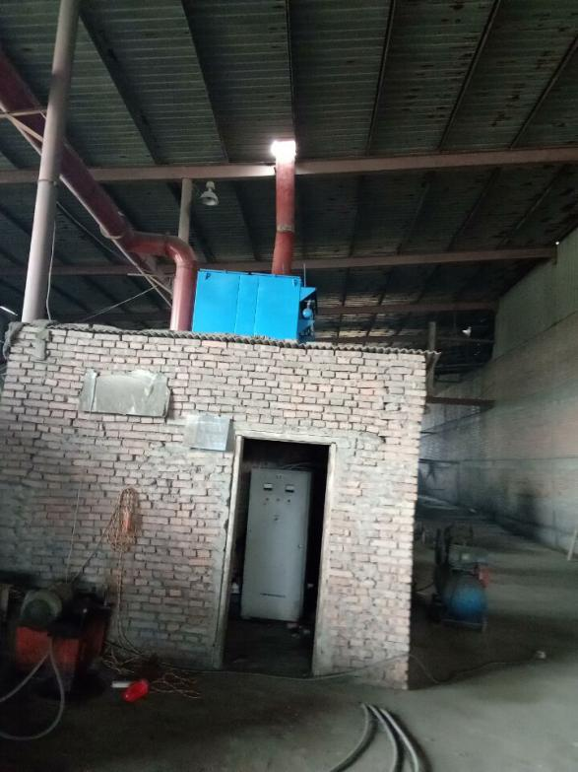

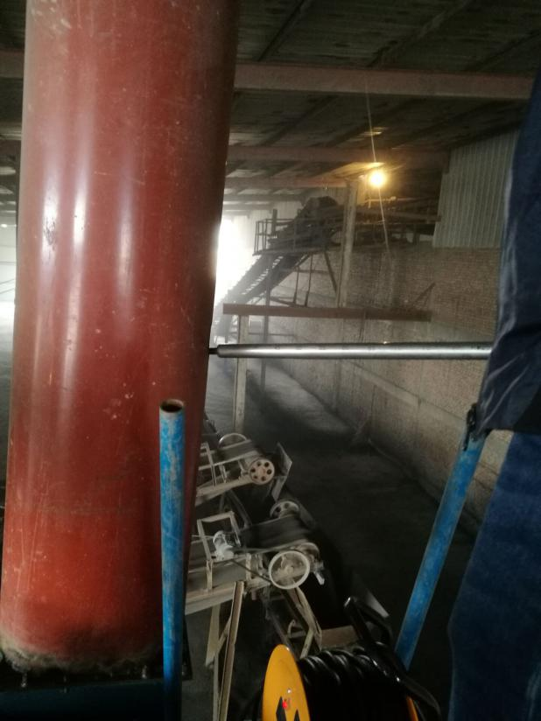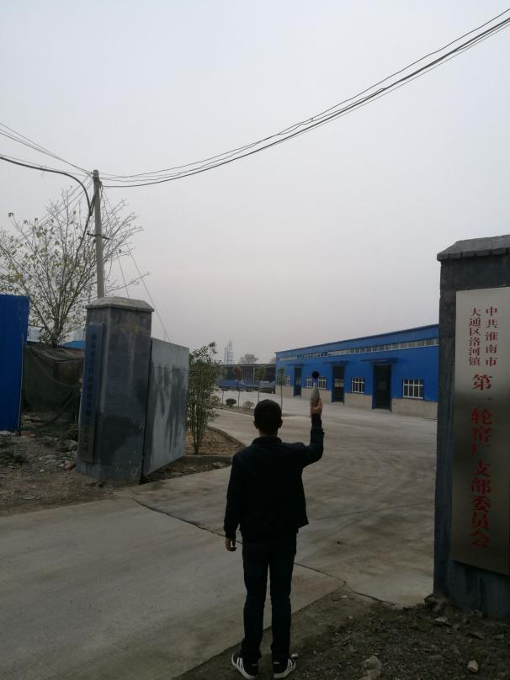

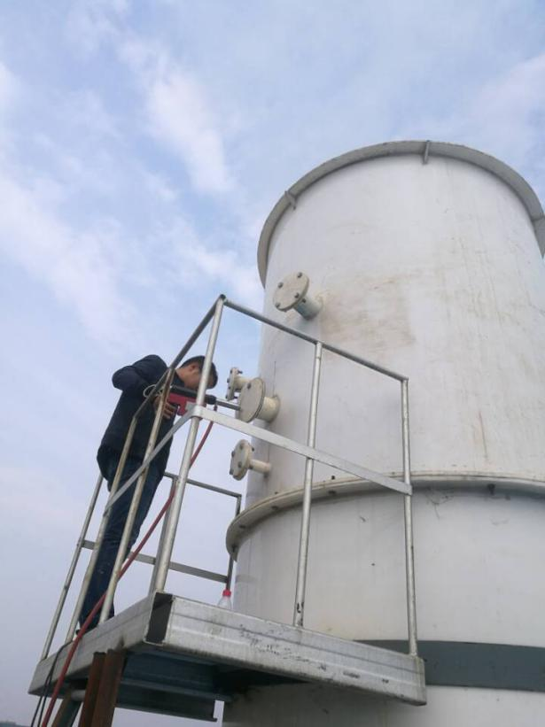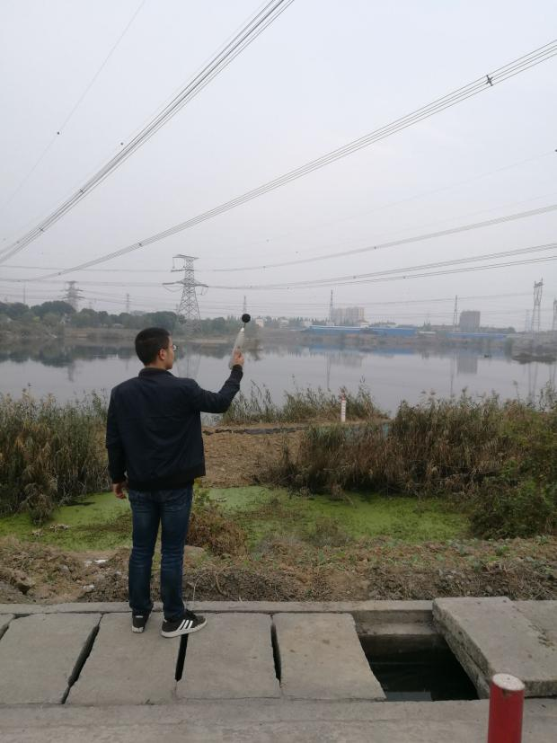

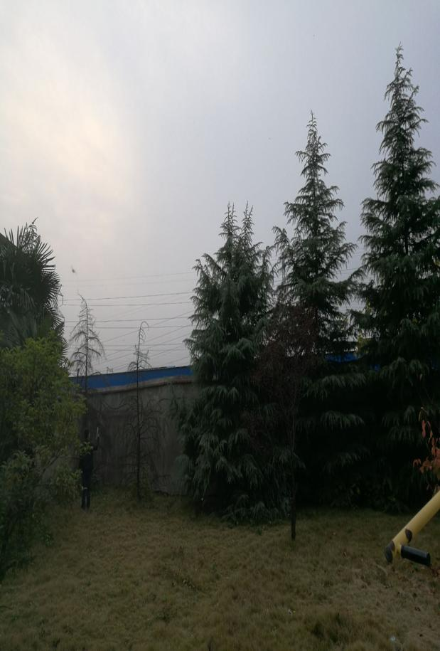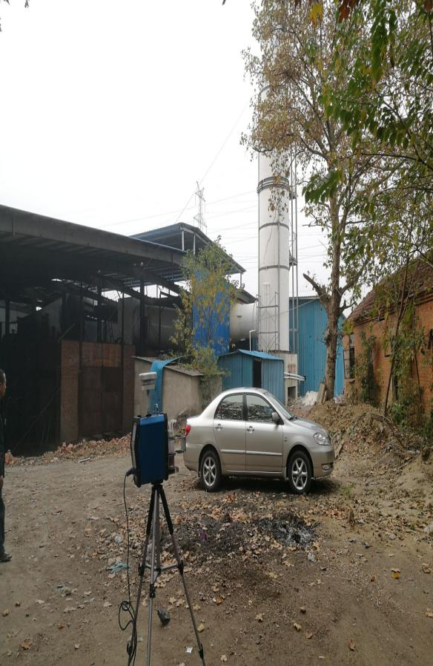

建设项目环境保护“三同时”竣工验收登记表
填表单位（盖章）： |  |  |  |  |  |  |  |  |  |  |  |  | 填表人（签字）： |  |  |  |  |  |  |  |  |  |  |  |  |  |  |  |  |  | 项目经办人（签字):
建 设 项 目 | 项目名称 |  |  |  | 年产1.2亿块全煤矸石烧结空心砖项目 |  |  |  |  |  |  |  |  |  |  |  |  |  |  |  | 建设地点 |  |  |  | 淮南市大通区洛河镇206国道北
建 设 项 目 | 行业类别 |  |  |  | 粘土砖瓦及建筑砌块制造C3031 |  |  |  |  |  |  |  |  |  |  |  |  |  |  |  | 建设性质 |  |  |  | 技改
建 设 项 目 | 设计生产能力 |  |  |  | 年产1.2亿块全煤矸石烧结空心砖 |  |  |  |  |  | 建设项目开工日期 |  |  |  |  |  |  | / |  |  | 实际生产能力 |  |  |  | 年产6000万块全煤矸石烧结空心砖 |  |  |  |  |  |  |  | 投入试运行日期 |  |  |  |  |  | /
建 设 项 目 | 投资总概算（万元） |  |  |  | 3040 |  |  |  |  |  |  |  |  |  |  |  |  |  |  | 环保投资总概算（万元） |  |  |  |  | 52 |  |  |  |  |  |  |  | 所占比例（%） |  |  |  |  |  | 1.71
建 设 项 目 | 环评审批部门 |  |  |  | 淮南市环境保护局 |  |  |  |  |  |  |  |  |  |  |  |  |  |  | 批准文号 |  |  |  |  | 淮环函[2015]225号 |  |  |  |  |  |  |  | 批准时间 |  |  |  |  |  | 2015.4.2
建 设 项 目 | 初步设计审批部门 |  |  |  | —— |  |  |  |  |  |  |  |  |  |  |  |  |  |  | 批准文号 |  |  |  |  | —— |  |  |  |  |  |  |  | 批准时间 |  |  |  |  |  | ——
建 设 项 目 | 环保验收审批部门 |  |  |  |  |  |  |  |  |  |  |  |  |  |  |  |  |  |  | 批准文号 |  |  |  |  |  |  |  |  |  |  |  |  | 批准时间
建 设 项 目 | 环保设施设计单位 |  |  |  | —— |  |  |  |  |  |  |  |  |  | 环保设施施工单位 |  |  |  |  |  | —— |  |  |  |  |  | 环保设施监测单位 |  |  |  |  |  |  |  | 安徽省远明检测技术有限公司
建 设 项 目 | 实际总投资（万元） |  |  |  | 1800 |  |  |  |  |  |  |  |  |  |  |  | 实际环保投资（万元） |  |  |  |  |  |  |  | 260 |  |  |  |  |  |  |  | 所占比例（%） |  |  |  |  | 14.4
建 设 项 目 | 废水治理（万元） |  |  |  | —— |  | 废气治理（万元） |  |  |  |  | —— |  | 噪声治理（万元） |  |  |  |  |  | —— |  |  | 固废治理（万元） |  |  | —— |  |  | 绿化及生态（万元） |  |  |  |  |  |  |  | —— |  |  |  | 其它（万元） |  |  | ——
建 设 项 目 | 新增废水处理设施能力（t/d） |  |  |  |  |  |  | —— |  |  |  |  |  |  |  | 新增废气处理设施能力（Nm³/h） |  |  |  |  |  |  |  | —— |  |  |  |  |  |  |  |  | 年平均工作日（h/a） |  |  |  |  |  |  |  |  | 2400
建设单位 |  |  | 淮南市宇佳欣建材有限责任公司 |  |  |  |  |  |  | 邮政编码 |  |  |  | 232000 |  |  |  |  |  | 联系电话 |  |  |  | 13909640239 |  |  |  |  |  | 环评单位 |  |  |  | 蚌埠市环境影响评价中心
污染物  排放达  标与总  控制（  工业建  设项目  详填） |  | 污染物 |  | 原有排放量  （1） |  | 本期工程实际排放浓度（2） |  |  | 本期工程允许排放浓度  （3） |  |  |  | 本期工程产生量  （4） |  |  |  |  |  | 本期工程自身削减量（5） |  |  | 本期工程实际排放量（6） |  | 本期工程核定排放总量（7） |  |  |  | 本期工程“以新带老”削减量  （8） |  |  |  | 全厂实际排放总量  （9） |  |  |  | 全厂核定排放总量  （10） |  |  |  | 区域平衡替代削减量  （11） |  |  | 排放增  减量  （12）
 |  | 废水 |  | —— |  | —— |  |  | —— |  |  |  | —— |  |  |  |  |  | —— |  |  | —— |  | —— |  |  |  | —— |  |  |  | —— |  |  |  | —— |  |  |  | —— |  |  | ——
 |  | CODcr |  | —— |  | —— |  |  | —— |  |  |  | —— |  |  |  |  |  | —— |  |  | —— |  | —— |  |  |  | —— |  |  |  | —— |  |  |  | —— |  |  |  | —— |  |  | ——
 |  | 氨氮 |  | —— |  | —— |  |  | —— |  |  |  | —— |  |  |  |  |  | —— |  |  | —— |  | —— |  |  |  | —— |  |  |  | —— |  |  |  | —— |  |  |  | —— |  |  | ——
 |  | 石油类 |  | —— |  | —— |  |  | —— |  |  |  | —— |  |  |  |  |  | —— |  |  | —— |  | —— |  |  |  | —— |  |  |  | —— |  |  |  | —— |  |  |  | —— |  |  | ——
 |  | 废气 |  | —— |  | —— |  |  | —— |  |  |  | —— |  |  |  |  |  | —— |  |  | —— |  | —— |  |  |  | —— |  |  |  | —— |  |  |  |  |  |  |  | —— |  |  | ——
 |  | SO₂ |  | —— |  | 15L |  |  | 550 |  |  |  | —— |  |  |  |  |  | —— |  |  | —— |  | —— |  |  |  | —— |  |  |  | —— |  |  |  | —— |  |  |  | —— |  |  | ——
 |  | 粉尘 |  | —— |  | 5.46 |  |  | 120 |  |  |  | 0.0005 |  |  |  |  |  | —— |  |  | 0.0005 |  | 0.0005 |  |  |  | —— |  |  |  | 0.0005 |  |  |  | 0.0005 |  |  |  | —— |  |  | 0.0005
 |  | 烟尘 |  | —— |  | 12.9 |  |  | 120 |  |  |  | 0.0002 |  |  |  |  |  | —— |  |  | 0.0002 |  | 0.0002 |  |  |  | —— |  |  |  | 0.0002 |  |  |  | 0.0002 |  |  |  | —— |  |  | 0.0002
 |  | 氮氧化物 |  | —— |  | 51 |  |  | 240 |  |  |  | 0.0028 |  |  |  |  |  | —— |  |  | 0.0028 |  | 0.0028 |  |  |  | —— |  |  |  | 0.0028 |  |  |  | 0.0028 |  |  |  | —— |  |  | 0.0028
 |  | 固废 |  | —— |  | —— |  |  | —— |  |  |  | —— |  |  |  |  |  | —— |  |  | —— |  | —— |  |  |  | —— |  |  |  | —— |  |  |  | —— |  |  |  | —— |  |  | ——
注：1、排放增减量：（+）表示增加，（-）表示减少
2、(12)=(6)-(8)-(11)，（9）=(4)-(5)-(8)-(11)+（1）
3、计量单位：废水排放量——万吨/年；废气排放量——万标立方米/年；工业固体废物排放量——万吨/年；水污染物排放浓度——毫克/升； 大气污染物排放浓度——毫克/立方米；水污染物排放量——吨/年；大气污染物排放量——吨/年

